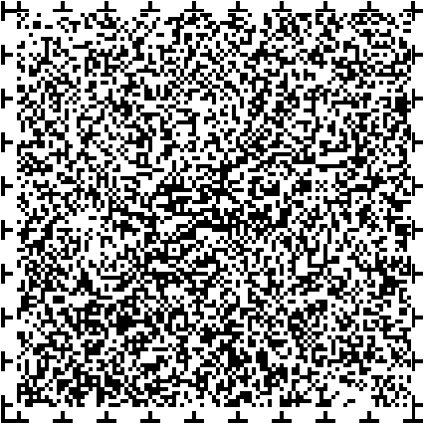
４ 手帳の交付

障がいのある方々が一貫した相談や援護を受けられるよう手帳が交付されています。

身体障害者手帳  身体障がい児(者)の自立と社会経済活動への参加を促進するための手帳で、障がいの程度により１級～６級の手帳が交付されます。  なお、申請用紙は、市福祉事務所及び町村役場に備えてあります。 | （交付対象） 身体障がい者  視覚、聴覚又は平衡機能、音声･言語･そしゃく機能、肢体不自由、内部機能（心臓・じん臓・呼吸器・ぼうこう又は直腸・小腸・免疫機能・肝臓機能）に障がいがある方  （必要書類）  ①申請用紙 ②知事が指定する医師の診断書  ③本人の写真（1年以内のもの、タテ4cm×ヨコ3cm）  ④個人番号の分かるもの  （申 込 先）  市福祉事務所・町村役場
療育手帳  知的障がい児（者）が、一貫した指導、相談や援護を受けやすくするための手帳で、障がいの程度により、Ａ₁、Ａ_{２}、Ｂ_{１}、Ｂ_{２}の手帳が交付されます。  なお、申請用紙は、市福祉事務所及び町村役場に備えてあります。 | （交付対象） 知的障がい者  （必要書類）  ①申請用紙  ②本人の写真（1年以内のもの、タテ4cm×ヨコ3cm）  ③個人番号の分かるもの  （申 込 先）  市福祉事務所・町村役場
精神障害者保健福祉手帳  精神障がい者が、各種の優遇措置等を受けるための手帳で、障がいの程度により１級～３級の区分があります。  なお、申請用紙は、市町村役場、精神科病院・精神科診療所に備えてあります。 | （交付対象） 精神障がい者  （必要書類）  ①申請用紙  ②精神障がいの診断又は治療に従事する医師の診断書  ③障害年金の証書の写し、直近の年金振込通知書の写し等  （この場合、診断書は必要ありません。）  ④本人の写真（1年以内のもの、タテ4cm×ヨコ3cm）  ⑤個人番号の分かるもの（任意）  （申 込 先）  市町村
身体障害者手帳交付者数 | 療育手帳交付者数 | 精神障害者保健福祉手帳交付者数
３１，０３０人 | ９，２３８人 | ６，８９８人
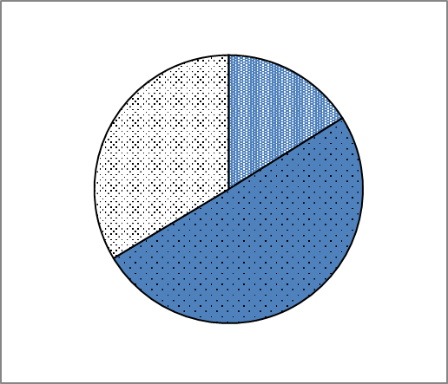
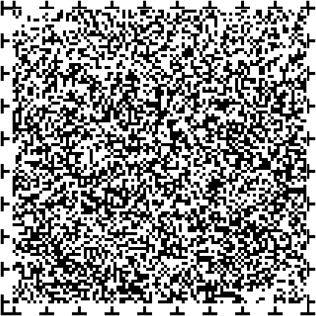
６級(8.0%)
５級(5.5%)
４級
(23.2%)
３級
(13.2%)
２級
(13.6%)
１級
(36.5%)
Ｂ（中軽度）
(58.6%)
Ａ（重度）
(41.4%)
２級
(46.7%)
３級
(43.7%)
１級
(9.6%)

